Das Pflegegesetz regelt Pflegeleistungen, Ethikkomitees den einvernehmlichen Umgang
Ethikkomitees sind in Deutschlands Pflegeheimen im Kommen. Das Ethikkomitee im Franziska-Schervier-Altenpflegeheim in Frankfurt am Main setzt sich seit 2006 mit ethischen Fragen auseinander und feierte am 27. Juli 2016 seine 100ste Sitzung. Es wurde seinerzeit von der Ethikexpertin Dr. med. Gisela Bockenheimer-Lucius als erstes Ethikkomitee an einem Altenpflegeheim in Deutschland initiiert. Sie begleitet seit nunmehr zehn Jahren die Einrichtung und das Ethikkomitee.
Ziel des Frankfurter Ethikkomitees ist, die Autonomie der Bewohner so weit als möglich zu wahren und Pflegende zu stärken, in Problemlagen souverän für die Bewohner zu handeln. Von Beginn an diskutieren die Mitglieder im Ethikkomitee auf gleicher Augenhöhe. Es handelt sich um Pflegekräfte, Sozialarbeiter, Ethikberater, Ärzte, Seelsorger, Betreuungsrichter, Rechtsanwälte und die Heimleitung.
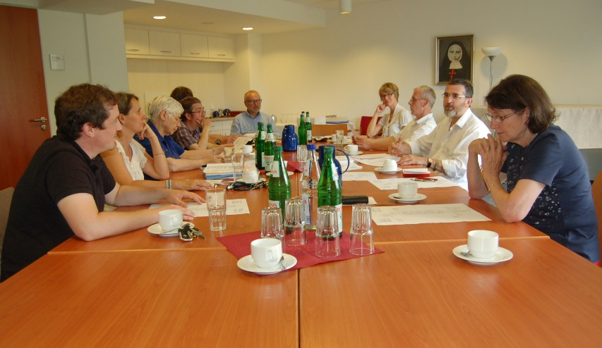
Die 100ste Sitzung des Ethikomitees im Franzika-Schervier-Altenpflegeheimam tagte am 27.07.2016 mit zehn Mitgliedern
Ein Jahrzehnt Arbeit für eine ethische Entscheidungsfindung in schwierigen Lebenslagen
In der Pflegeeinrichtung hat man in den letzten zehn Jahren zu verschiedenen Fragestellungen ethische Standards entwickelt und eingeführt. Pflege und Betreuung werden nach dem allgemeinen Stand der Pflegewissenschaft, den Expertenstandards und rechtlichen Vorgaben erbracht. Darüber hinaus wird jedoch geschaut, ob und welche ethischen Fragestellungen im Zusammenhang mit der medizinisch-pflegerischen und psychischen Situation des Bewohners einhergehen bzw. zukünftig einher gehen könnten.

Unter der Fragestellung - „Wie kommt der Fall zur Ethik?“ - wurde lange über einen systematischen Zugang beraten. Im Ergebnis wurde ein Standardprozess beschrieben. Dieser umfasst vorerst vier Fallgruppen, bei denen ein Handlungs- und Entscheidungsbedarf besteht.
Die erste Fallgruppe betrifft die Frage, eine Ernährungssonde anzulegen, die zweite umfasst die Entscheidung über eine Amputation, zur Vermeidung einer lebensbedrohlichen Situation. Bei der dritten handelt es sich um Bewohner, die eine dringend gebotene medizinisch-pflegerisch Maßnahme verweigern und bei der vierten um die Situation, in der die Frage einer freiheitsentziehenden Maßnahme im Raum steht.
Wenn eine dieser vier Problematiken vorliegt, wird im Franziska Schervier Seniorenzentrum zukünftig regelhaft der Fall auch unter ethischen Gesichtspunkten beraten. Die Prozesssteuerung obliegt dabei den dafür ausgebildeten Ethikkoordinatoren, die bei weitergehendem Beratungsbedarf auf das Ethikkomitee und auf externe Ethikberater des Frankfurter Netzwerkes Ethik in der Altenpflege zurückgreifen können.
Waren Konsensbildung und eine Notfallverfügung möglich?
Ziel des Prozesses ist es, im Konsens aller Beteiligter zu einer hilfreichen Empfehlung, beziehungsweise zu der zu treffenden Entscheidung zu kommen. Diese Ergebnisse sind bindend für den gesetzlichen Vertreter des jeweiligen Bewohners, denen der schriftlich in einer Patientenverfügung niedergelegte oder der sorgfältig erhobene, mutmaßliche Patientenwille zugrunde liegt. Zudem wird das zuständige Pflegeteam durch Haus- und Pflegedienstleitung darüber informiert. Dabei steht es den Pflegenden ausdrücklich offen, sich aus der Pflegebeziehung heraus zu ziehen und vorübergehend in eine andere Pflegegruppe zu wechseln, falls die Situation für sie zu einem inneren Konflikt führen sollte. Nach einem vorab vereinbarten Zeitraum oder bei Veränderung des Allgemeinzustandes des Bewohners laden die Ethikkoordinatoren erneut zu einer Fallbesprechung mit allen Beteiligten ein, um zu prüfen, ob sich ein geänderter Entscheidungsbedarf entwickelt hat.

Text Beate Glinski-Krause

